Załącznik Nr 2 do ZAPYTAŃ I ODPOWIEDZI Nr 1 + MODYFIKACJI Nr 1 SWZ

zmodyfikowany Wzór tablicy informacyjnej/pamiątkowej

Załącznik Nr 1 do Rozdziału II SWZ

Wzór tablicy informacyjnej/pamiątkowej:
(ramka określa kształt projektu, nie jest jego częścią)

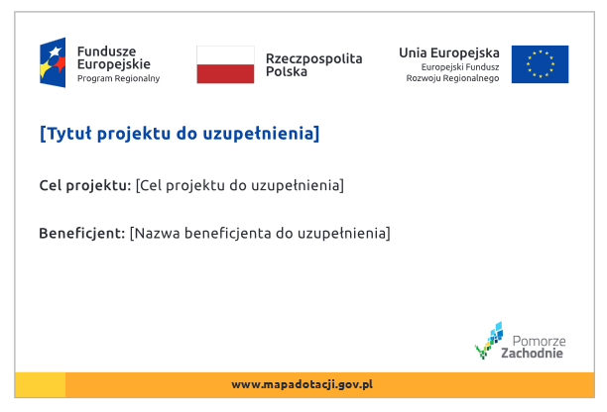

Tablica musi zawierać:

Nazwa beneficjenta:
Gmina Miasto Koszalin

Tytuł projektu:
Modernizacja energetyczna budynku Zespołu Szkół nr 7 przy ul. Orląt Lwowskich w Koszalinie
w ramach zadania inwestycyjnego „Modernizacja energetyczna obiektów użyteczności publicznej Żłobek Skrzat, Przedszkole nr 13, 14, 15, ZS nr 7 w Koszalinie”

Cel projektu:
Celem projektu jest poprawa efektywności energetycznej oraz redukcja emisji CO2

Zestaw logo – znaki FE, UE, flaga RP oraz herb lub oficjalne logo promocyjne województwa
– jak na załączonym wzorze tablicy

Adres portalu: www.mapadotacji.gov.pl – jak na załączonym wzorze tablicy

Wielkość/wymiary tablic – 80 cm x 120 cm

